Профессиональные пробы обучающихся МОУ Дубковской СШ ЯМР
в Ярославском колледже индустрии и питания
7 декабря 2018 года в рамках региональной инновационной площадки «Разработка и реализация сетевой модели непрерывного технологического образования для профессионального самоопределения и развития, обучающихся с учетом перспектив социально-экономического развития региона» обучающиеся 8 и 10 классов вместе с классными руководителями, а также учителем технологии приняли участие в профессиональных пробах на базе Ярославского колледжа индустрии и питания.
Обучающиеся познакомились с такими профессиями как повар, кондитер, бухгалтер, технолог и официант. Студенты 3 курса данного колледжа провели мастер – классы в рамках которого обучающиеся совместно приготовили запеченную курицу с помидорами и сыром, составили технологическую карту приготовления блюда и посчитали его себестоимость. На кондитерском производстве они познакомились с изготовлением печенья.
В сфере обслуживания обучающиеся познакомились с профессией официанта. В процессе мастер – класса обучающиеся научились сервировать стол, красиво складывать салфетки в форме ракеты и попробовали приготовленные блюда.
Это было интересное, познавательное мероприятие. Надеемся, что ярославские техникумы и колледжи организуют нам знакомство со всеми своими профессиями.
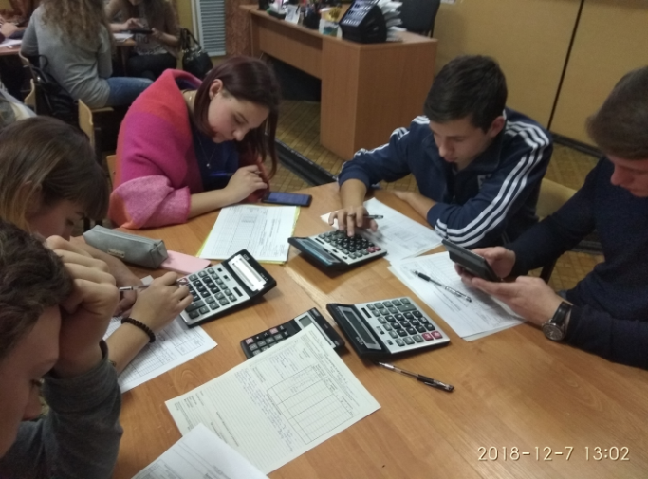 | 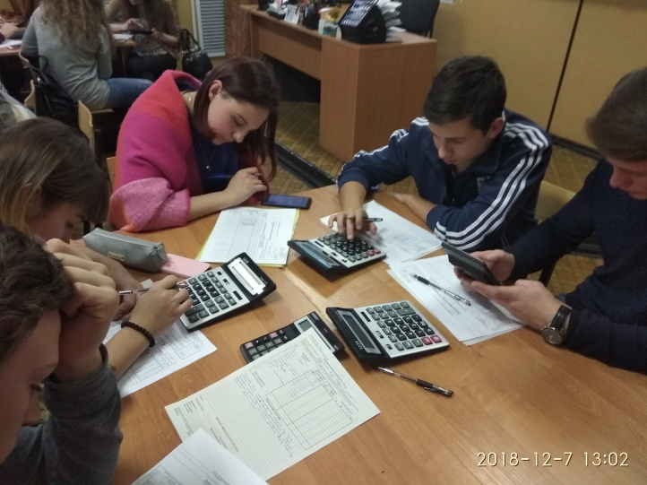
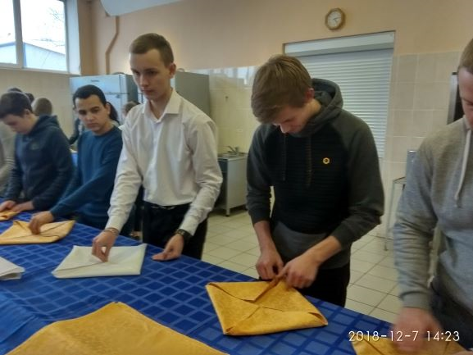 | 